|  |  |  |
| --- | --- | --- |
|  |  |  |
| МИНОБРНАУКИ РОССИИ | | |
| Федеральное государственное бюджетное образовательное учреждение  высшего образования  **«МИРЭА – Российский технологический университет»**  **РТУ МИРЭА** | | |

Институт Информационных технологий

Кафедра Математического обеспечения и стандартизации информационных технологий

**Отчет по практическим работам №13**

по дисциплине «Технологические основы Интернета вещей»

|  |  |
| --- | --- |
| **Выполнили:**  Студент группыИМБО-02-22 | Ким Кирилл Сергеевич |
| **Проверил:** | Синицын Иван Васильевич |

2024 г.

**Практическая работа №13 — Визуализация данных в облачной платформе**

На основании созданных в прошлых работах устройств сформировать дашборды для отслеживания состояния данных устройств. При реализации дашбордов необходимо использовать следующие виджеты:

Графики и виджеты отображения последнего значения – для визуализации количественных параметров (CO2, температуры, уровня активности и т.д.);

* Виджеты-индикаторы для отображения состояния устройств с состоянием активации (включено/выключено), например, шаровой кран, вентилятор и т.д.;
* Виджеты-переключатели или виджеты-индикаторы для отображения состояния кнопок;
* Виджеты отображения атрибутов устройства (цвета RGB ленты, уровня громкости/частоты пищалки и т.д.).

Виджеты необходимо использовать в зависимости от используемых в устройствах параметров. Для формирования данных для визуализации можно использовать утилиты mosquitto.

В отчет необходимо включить итоговый дашборд, а также параметры каждого из созданных виджетов.

Вариант 7:

* Датчик влажности
* Датчик температуры
* Датчик напряжения

В решениях Интернета вещей данные могут визуализироваться на различных уровнях реализуемого решения. Можно визуализировать данные на уровне локального сервера, развернутого в той же сети, к которой подключены микроконтроллеры. Можно визуализировать данные для конечного пользователя, предоставляя ему динамику изменения отслеживаемых параметров, например график изменения температуры в отслеживаемом помещении. Однако, получить полную визуализацию всех данных, обрабатываемых IoT-сервисом, можно в облачной платформе.

Визуализация в платформе Rightech реализуется через специальный механизм, называемый дашбордами. Дашборд представляет из себя область для размещения специальных элементов, предназначенных либо для визуализации информации (графики, измерительные шкалы и другие средства отображения параметров устройства), а также для управления физическими устройствами (Кнопки, поля ввода, потенциометры и т. д.).

На Рисунках 13.1-13.2 представлено добавление виджетов (motion и humid)

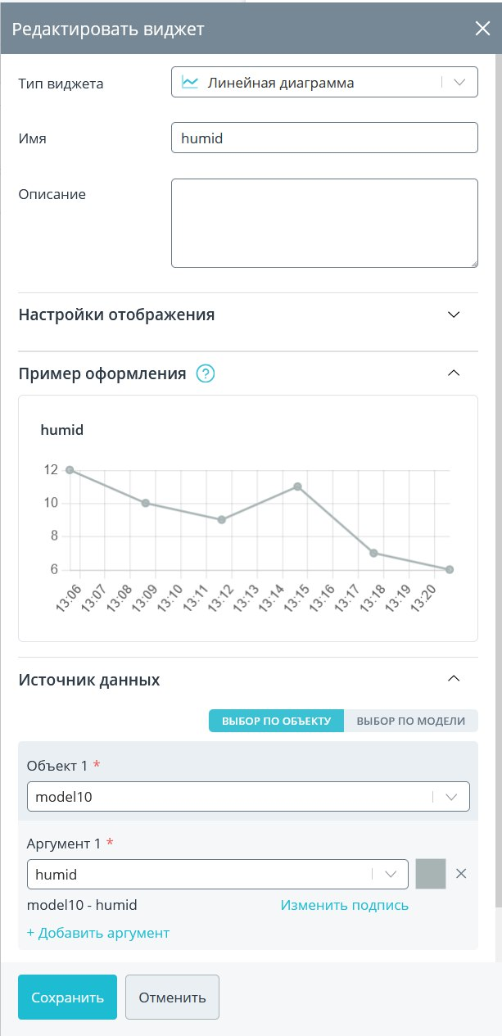

**Рисунок 13.1 — Добавление виджета для humid**

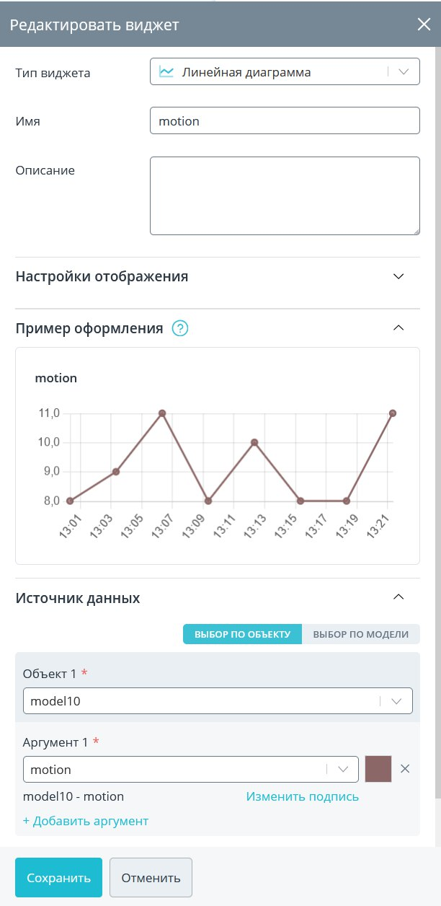

**Рисунок 13.2 — Добавление виджета для motion**

Для отображения данных требуется указать источник данных. В источнике данных указывается объект и его аргумент (атрибут, определённый в модели). В источниках данных можно указать несколько объектов и у каждого объекта также можно указать несколько аргументов, определить цвет их отображения и подпись.

На Рисунках 13.3-13.4 представлена настройка виджетов и настройка источников данных (vent и rgb).

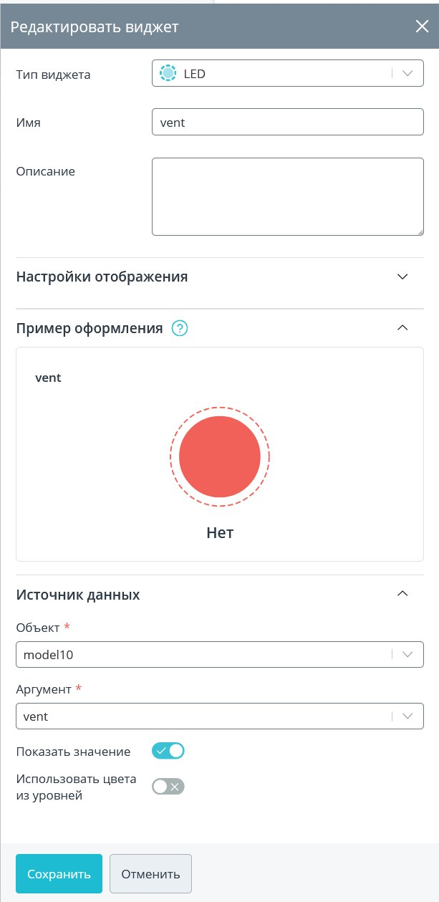

**Рисунок 13.3 — Добавление виджета. Настройки источника данных для вентилятора**

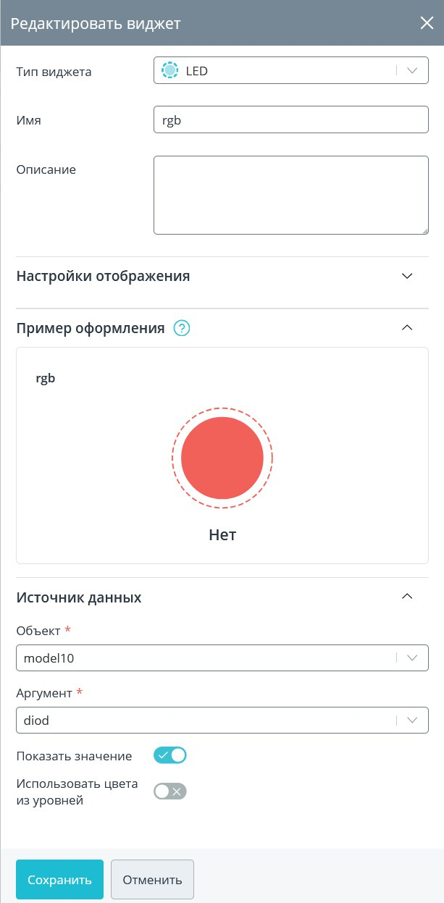

**Рисунок 13.4 — Добавление виджета. Настройки источника данных для rgb-ленты**

На Рисунках 13.5-13.6 представлены итоговый дашборд с виджетами

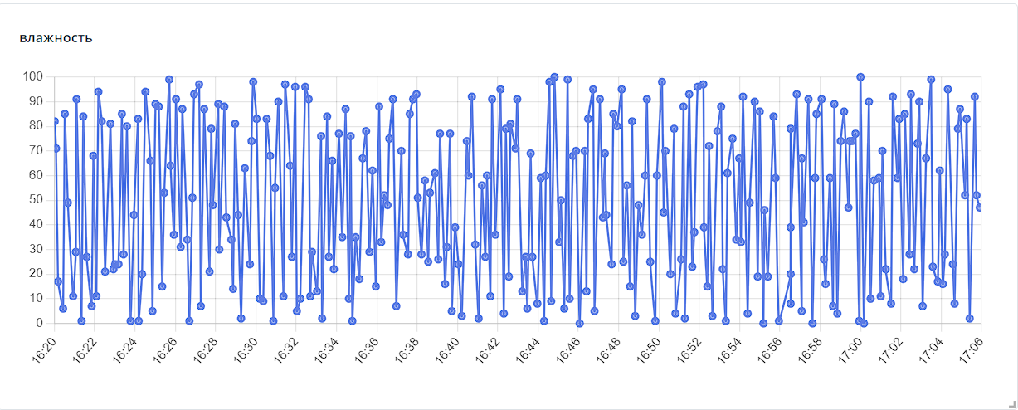

**Рисунок 13.5 – График влажности**

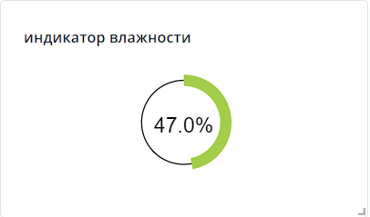

**Рисунок 13.6 – Виджет отображения важности**

**Вывод:**

Созданы виджеты, которые использовать в зависимости от используемых устройств параметров.